

Муниципальное бюджетное дошкольное образовательное учреждение
«Детский сад комбинированного вида № 54 «Веснушки»
(МБДОУ «Детский сад № 54 «Веснушки»)
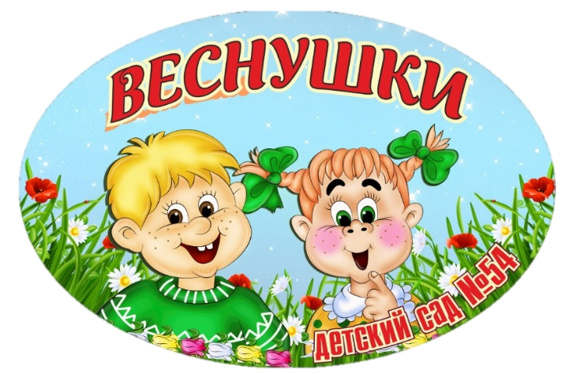

Консультация для родителей
«Как создать герб своей семьи»

Составители: Штебнер Светлана Владимировна
воспитатель МБДОУ «Детский сад № 54»

Междуреченск

Прикосновение к истории своей семьи вызывает у ребенка сильные эмоции, заставляет сопереживать, внимательно относиться к памяти прошлого, к своим историческим корням.
Взаимодействие с родителями в данном направлении способствует формированию бережного отношения к семейным ценностям, сохранению семейных связей.
Только семья может обеспечить сохранение национальных традиций и обычаев, песен, поговорок и заповедей, обеспечить передачу потомкам всего положительного, что накапливается семьей и народом.
Приоритетной для формирования основ патриотизма, является задача воспитания у ребенка любви и привязанности к родному дому, семье, семейным традициям и обычаям.
Поэтому, задача образовательного учреждения – актуализировать чувство сопричастности ребенка с семьей, родом, родственниками; дать возможность осознавать правила, регулирующие взаимоотношения в семье; инициировать осознание детьми семейных ценностей, традиций и обычаев.

В современном мире возрастает интерес к родословной своей семьи, истории появления своего рода. Вполне реальным стало создание герба своей семьи. А это в свою очередь много радостных минут проведенных вместе с детьми, объединяющих семью.

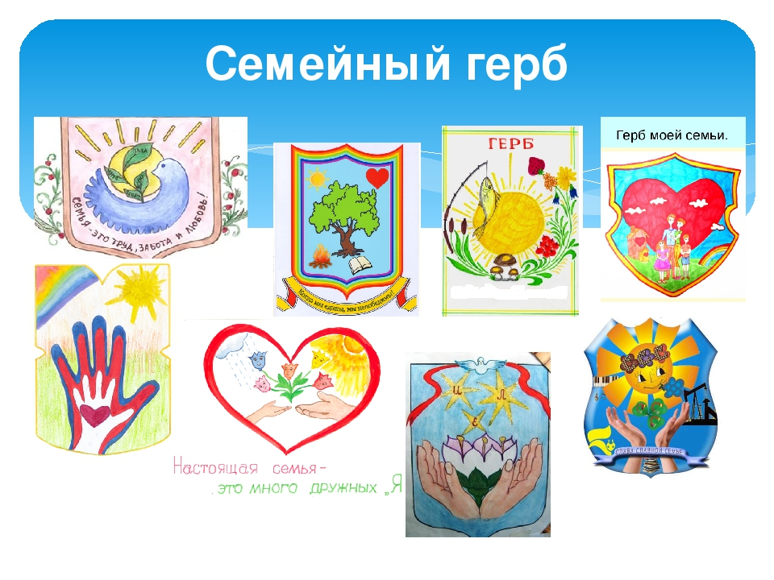
Герб – это особый символ, отражающий основную информацию о его владельце в виде символического рисунка, иногда вписанного в него изречения – девиза.
Гербы имеют страны, города, аристократические семьи в былые времена обязательно имели фамильный герб. Его вешали на карету, вышивали на одежде или предметах быта: таким образом, было ясно, кто едет в карете или чья это вещь. Герб говорил о знатности и истории рода.
Наука, изучающая гербовую символику, называется геральдика. Ранее ее обязательно изучали отпрыски знатных фамилий в высших учебных заведениях.
Сегодня геральдика как наука стала редкостью, и мало кто из семей имеет фамильный герб. Исключение, пожалуй, составляют семьи, которые ведут свою историю от высокопоставленных знатных родов, помнят ее и гордятся своим прошлым. Однако таких людей сегодня единицы.
Для создания семейного герба совершенно не обязательно иметь в своем роду королевские корни. Как правило, Герб семьи для детского сада - это щит, на котором изображаются определенные символы и фигуры, указывающие на достижения и характеристики семьи и ее место в обществе. И он не должен соответствовать всем необходимым требованиям геральдики.

Зачем нужен герб семьи в детском саду?
В наше время интерес к семейным гербам возрастает. Этому активно способствуют в школах и детских садах и часто дают задание детям, чтобы они создали герб своей семьи. Затем его используют на выставках, посвященных семье и разных детских утренниках.
Создание такого герба является интересным и познавательным проектом для любого ребенка, который узнает историю своей семьи и поймет, чем занимаются его родные. Это своеобразная презентация семьи и тогда ребенок поймет, что означает каждый символ на гербе.

Советы по созданию герба
Во время создания семейного герба нужно следовать таким простым правилам:
- первым делом нужно хорошенько продумать, что вы будете изображать на гербе. Не надо сразу рисовать красками и фломастерами, сначала лучше всего сделать наброски простым карандашом, который легко стирается резинкой;
- не нужно выбирать слишком много фигур. Это животные, бытовые предметы и многое другое. На гербе должно быть три или четыре фигуры, как максимум. К примеру, медведь символизирует силу, сова – мудрость, а огонь–усердие;
- не используйте более четырех цветов. В геральдике существует лишь 7 цветов – желтый, белый, красный, зеленый, синий, черный и пурпурный. Каждый цвет символизирует конкретные определения. К примеру, белый – это невинность и чистота, а красный цвет является символом мужества и храбрости;
- правильно выбирайте форму щита герба. Форма щита может быть любой, но только не в виде ромба, так как ромб считается чисто женским щитом, а вы ведь создаете семейный герб;
- не забудьте про описание семейного герба и девиз. Описание должно соответствовать самому рисунку. Если в вашем роду были люди с великим прошлым – обязательно расскажите о них. Девиз на гербе может быть в 5-10 слов, но это должны быть главные слова, которые максимально характеризуют именно вашу семью.
Девиз семьи обычно располагается внизу герба на отдельной ленте. Не забудьте написать свою фамилию. Но самое главное – чтобы все рисунки и тексты имели смысл.
Богатое воображение и умелые руки – самое главное для создания семейного герба
Обязательно обсудите с ребенком весь процесс создания герба. Определите вместе с ним фон, на котором и будет выполняться герб в виде рисунка или аппликации. Для фона можно выбрать щит, облака или любую дорогую для сердца мелочь. Самое простое – геометрические фигуры.
После того, как определитесь с цветами продумайте все мелкие детали. Поделите визуально поле герба на две или четыре части и в каждой из них нарисуйте выбранное изображение. В одном рисунке можно совместить несколько образов. По бокам герб могут поддерживать фигуры животных или людей.


Фантазируйте и у вас непременно все получится!!!

Список литературы

- "Геральдика", Пастуро М. , Москва, "Издательство Астрель", 2003 г.
- «Геральдика», Википедия, издательство Просвещение, 1991 г. Москва.
- Государственные символы России: Науч.-поп.изд. для детей / Ил. Р. И. Маланичева, О. К. Пархаева, А. Н. Позиненко. — М.: ООО «Издательство «РОСМЭН-ПРЕСС», 2004г.
- Казакова Т.Г. «Семейное воспитание ребенка»,издательство Просвещение, 1989 г. Москва.
- Лесгафт П.Ф. «Семейное воспитание ребенка и его значение»,издательство Просвещение, 1991 г., Москва.

А вот что получилось у нас:

